北京航空航天大学
2014－2015 学年 第一学期期末考试

《 工科数学分析（Ⅰ） 》
（A卷）

班号 学号 姓名 成绩

题 号 | 一 | 二 | 三 | 四 | 五 | 六 | 七 | 八 | 总分
成 绩
阅卷人
校对人

2015年01月21日
- 选择题（每题4分，满20分）
1.下列结论正确的是（ ）
A.若函数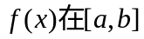上可积，则上必有界；反之，若函数有界，则必可积；
B.函数上可积,则上必有原函数；反之，若函数有原函数，则必可积；
C.若函数在任何有限区间上可积，则对任一点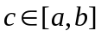有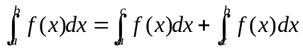；
D.若函数上可积，则必存在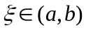，使得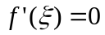。

2. 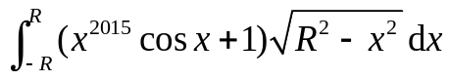=（ ）
- 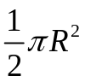 B. C. 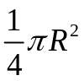 D.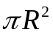

3.下列命题中正确的是（ ）
①若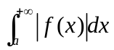收敛，则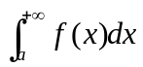也收敛；
②若收敛，则也收敛；
③若收敛，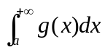发散，则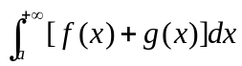发散；
④若和都发散，则也发散；

- ①② B. ②③ C. ①③ D. ③④

4. 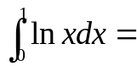（ ）

A. B. 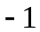 C. D.

5. 求双纽线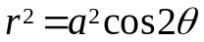围成的平面图形的面积（ ）
A. 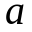 B. 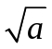 C. 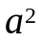 D. 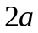

- 计算题（每题6分，满分30分）
1. 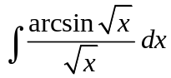

2. 已知的一个原函数是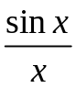，求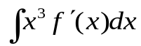.

3. 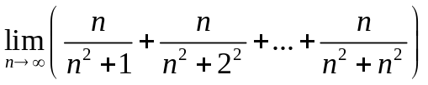.

4. 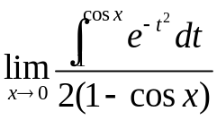

5. 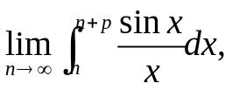其中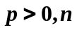为正整数.

三、（本题10分）
求变上限函数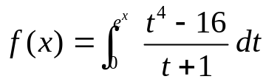的最小值.

四、（本题10分）
设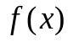为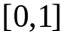上的非负连续函数，单调递减，证明对于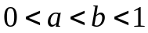，不等式
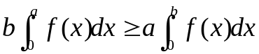成立.

五、（本题10分）
已知星形线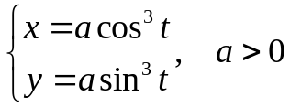.求：（1）它的全长；（2）它绕轴旋转而成的旋转曲面的面积；（3）它绕轴旋转而成的旋转体的体积.

六、（本题10分）
假设在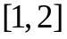上可导，满足 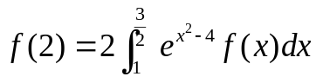，证明在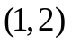上至少存在一点，使得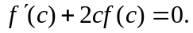

七、（本题10分）讨论无穷广义积分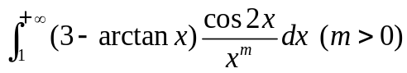的敛散性，若收敛，说明是绝对还是条件收敛.

八、附加题（本题10分）
设函数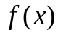在上二阶可导，且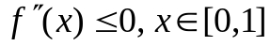，证明：
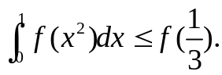

一：C A C B C
二：1：解：设
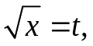则 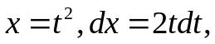
于是
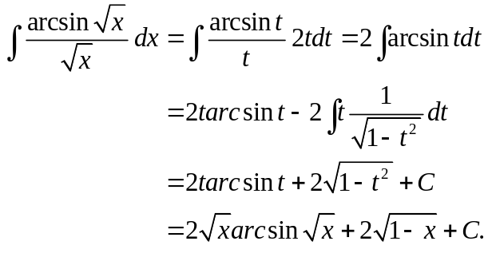
建议：根式代换2分，剩下计算４分。也可以不做变量代换，直接凑微分。
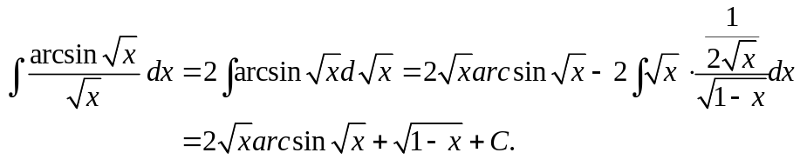
2：解：由于的一个原函数是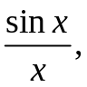于是 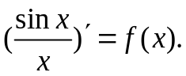
即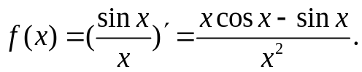
所以―――（*）
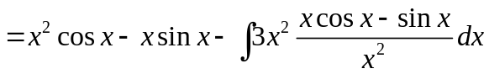
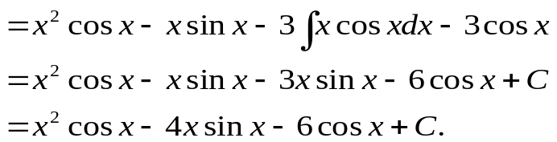
其中C为任意常数.
建议：原函数定义求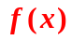2分，（*）式分部积分2分，剩下计算2分。
（（*）式中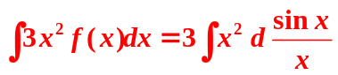再分部积分也可以。）
3：解：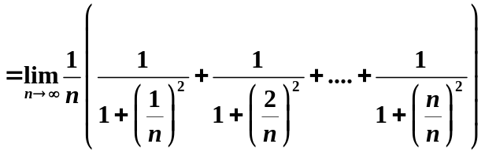
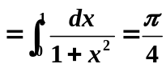
建议：转化成定积分4分，结果2分。
4：解：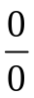型，且当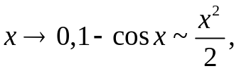 则利用洛必达法则得
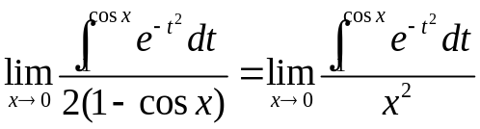
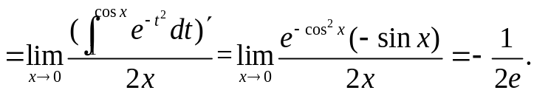
建议：变上限函数求导3分，洛必达法则及结果3分。
5：解：利用积分中值定理，得到
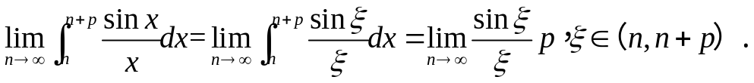
当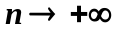时，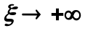，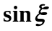有界，于是有
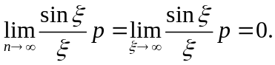
建议：积分中值定理3分，求极限3分。
三：解：因为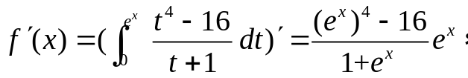 -------3分
令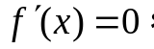我们得到驻点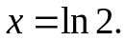 -------1分
根据函数的性质可知函数在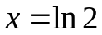处取得最小值， -----2分
则
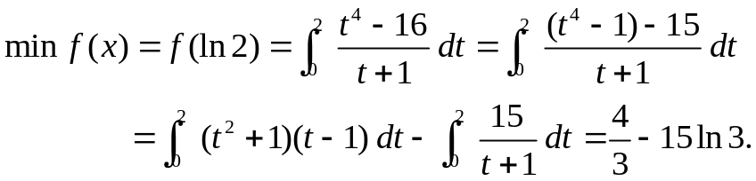 ------4分
四：证明：方法一:命题等价于
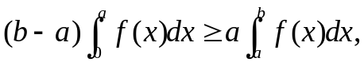 -------2分
由于为上的非负连续函数，所以在上式左右两边利用积分中值定理，得 ----每个中值定理3分，共6分
为上的递减函数，所以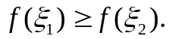 上式成立,得证. -------2分
方法二: 设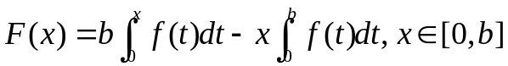, -------2分
则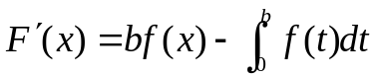 -------2分
由第一积分中值定理知 -------2分
由于为单调递减的函数, 所以
当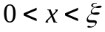时, 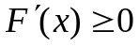,即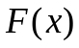单调增加;
当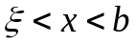时, 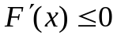, 即单调减少. -------2分
而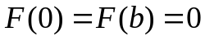,所以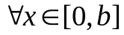,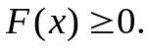从而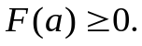 得证. -------2分
方法三: 做代换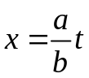, -------2分
则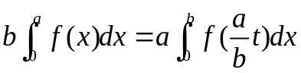, -------2分
命题等价于证明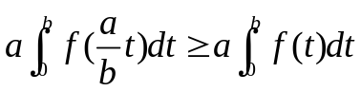, 即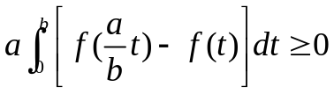. -------3分
对任意的,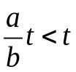, 由函数单调递减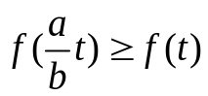. -------2分
所以由积分的保号性. 得证. -------1分
五：解：（1）先求
由对称性只需要求第一象限的曲线的弧长，所以在任意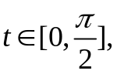弧长微分为
于是所求弧长为
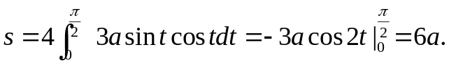 ------4分
（2）由对称性及面积计算公式，得
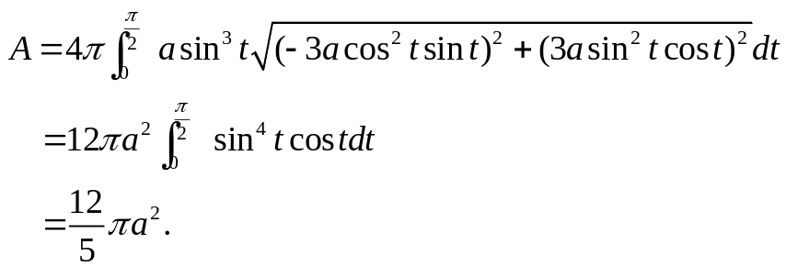 ------3分
（3）所求体积为
------3分
建议：相应求弧长面积体积公式写出来即给部分分数。
六：证明：令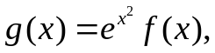则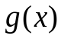在上可导， -----2分
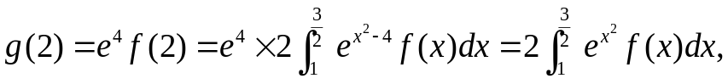 -----2分
由积分中值定理得，
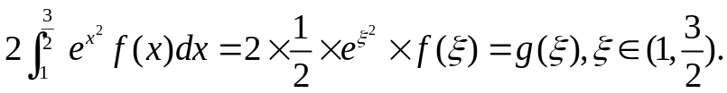 -------3分
由ROLLE中值定理， 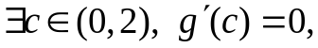 -------2分
即：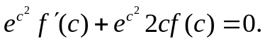
而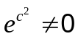，所以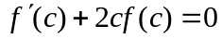. 得证. -------1分
七：解：由于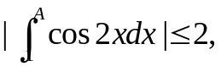 当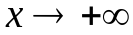时，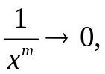所以由Dinichlet判别法知，
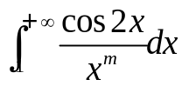收敛 . -------2分
同理：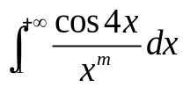收敛。
又由于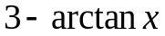单调有界（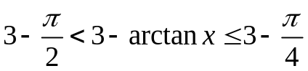），所以由Abel判别法得
收敛 . ------------2分
- 当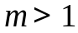时，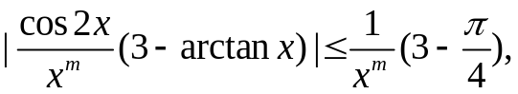
由于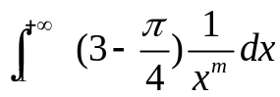收敛，所以由比较判别法，
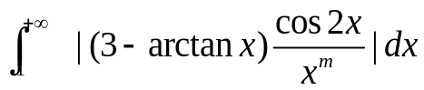收敛，
因此当时，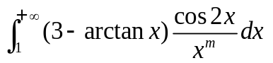绝对收敛 . ---------3分
- 当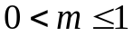时，由于
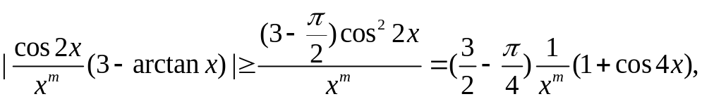
-----1分
且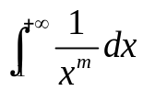发散，收敛， ------1分
所以发散 .
因此当时，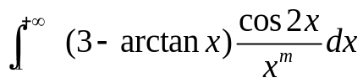条件收敛 . -----------------1分
八：证明：将函数在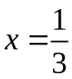展开成1阶Taylor公式，有
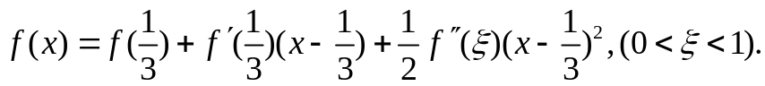 -------3分
由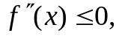得到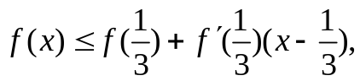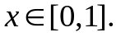 ----------1分
再用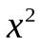替换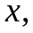即得到
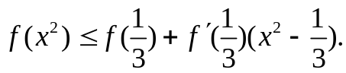 ---------3分
对上述不等式两边从0到1积分，由于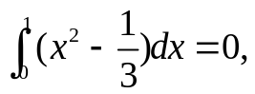 ---------------2分
就得到
---------1分

